 |  | 第 12周活动安排表
 |  | 2019年11月11日——11月15日
周主题 | 我真能干
德育重点 | 知道运动有益健康，喜欢参加各种运动。
项 目 | 五大 领域 |  | 领 域 目 标
本周 幼儿 发展 目标 | 健康  与安全 |  | 学习双脚并拢熟练地在直线两侧行进跳的技能。
本周 幼儿 发展 目标 | 语言 |  | 学习有感情地念儿歌，能替换动物角色仿编儿歌。
本周 幼儿 发展 目标 | 社会 |  | 知道诚实是一种良好的品质，愿意做诚实的孩子。
本周 幼儿 发展 目标 | 科学 |  | 科学：比较沙和土的不同特征，了解沙和土的用途。
本周 幼儿 发展 目标 |  |  | 数学：学习用“添上”或“去掉”的方法把不一样多变成一样多。
本周 幼儿 发展 目标 | 艺术 |  | 音乐：能运用强弱不同的声音有感情地演唱歌曲，并会听前奏整齐地开始。
本周 幼儿 发展 目标 |  |  | 美工：尝试用色彩表达自己不同的心情与感受。
时 间 |  |  |  | 周一 | 周二 | 周三 | 周四 | 周五
一  日  活  动  安  排 | 上午 |  | 第 一 节 | 升旗仪式  评明星宝宝 | 科学：  我来比一比 | 音乐：  好孩子  要诚实 | 健康与安全：  我学青蛙  跳过河 | 篮球活动
一  日  活  动  安  排 |  |  | 第 一 节 | 游戏活动
一  日  活  动  安  排 |  |  | 第 二 节 | 数学：  萝卜加工厂 | 阅览室 | 给力宝宝秀 | 美工：  我会猜心情 | 社会：  好孩子  要诚实
 |  |  |  |  |  | 分区活动 | 美工：  我会猜心情
一  日  活  动  安  排 | 餐前阅读 |  |  | 观看图书 | 语言：  不要吵醒小蜗牛 | 讲故事 | 语言：  不要吵醒小蜗牛 | 讲故事
一  日  活  动  安  排 | 下 午 |  |  | 户外活动 | 体育活动：  调皮的小蛇  （一日活动P114） | 户外游戏：  采珍珠  （一日活动P117） | 体智能活动 | 养成教育
家长工作 |  |  |  | - 请家长在家注意带幼儿一起运动，培养运动兴趣。  - 请家长为幼儿修剪指甲。  - 温馨提示：请记得刷卡入园。
 |  | 本周一、三、五上午 二、四下午教师: |  |  |  |  |  |  | 陈
 |  | 本周一、三、五下午 二、四上午教师: |  |  |  |  |  |  | 周、曹

音乐：好孩子要诚实
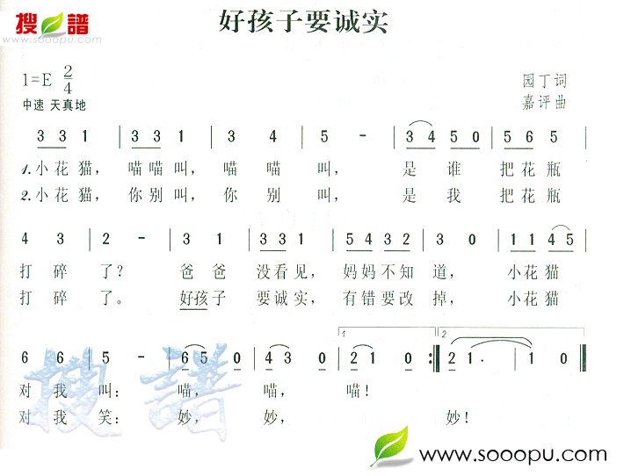
一、活动目标

1.运用强弱不同的声音有感情地演唱歌曲，并会听前奏整齐地开始。

2.感受歌曲不同乐段所表达的不同情感，体验歌曲情绪的丰富变化。

二、活动准备

1.音乐光碟

2.教学挂图

三、指导要点

1.活动重难点：能根据歌曲情绪变化运用强弱不同的声音有感情地演唱

2.指导要点：尝试轮流唱歌，引导幼儿充分倾听和分辨，体验、把握角色心理的丰富变化，尝试运用强弱不同的声音富有感情地演唱、接唱歌曲。

四、活动过程

1.出示图片，谈话导入。

教师出示挂图，引导幼儿一起观察，并自由讲述图片内容。

提问：“图片里有谁？”“发生什么事了？”

2.播放音乐，幼儿倾听，感受歌曲的旋律，初步理解歌曲内容。

提问：你们听到了什么？是谁把花瓶打碎了？开始的时候小朋友是怎么样想的？后来呢？

3.熟悉旋律，分段学唱歌曲。

（1）教师清唱第一段，引导幼儿感受歌曲情绪。

小朋友把花瓶打碎了，心里是怎么样想的？心情怎样？

（2）幼儿轻声跟唱，用轻弱的声音表现担心害怕的心情。

（3）跟钢琴演唱，会听前奏整齐地开始。

（4）教师清唱第二段，感受不同的情绪变化

师：小朋友承认花瓶是自己打的，小花猫是怎么样做的？这是一个怎样的小朋友（诚实、知错就改的好孩子）。

（5）教师弹琴并有感情地演唱，幼儿用较强的欢快的声音跟唱，表现开心快乐的情绪。

4.完整演唱歌曲

（1）在理解歌词内容的基础上，引导幼儿根据歌曲的情绪变化，运用强弱不同的声音有节奏地随音乐念一、二段歌词。

（2）带领幼儿学唱，注意提醒控制音量的强弱变化，根据歌曲音乐形象的情绪变化，运用强弱不同的声音富有感情地演唱两段歌曲，表现出前后不同的音乐形象。

5.玩接唱游戏

（1）自由分组，尝试接唱。

（2）交换角色，继续玩接唱游戏。

6.小结评价

提问：怎样做个诚实的孩子

